YAZILIM LABORATUVARI 2, PROJE 2
Semanur Bağcı, Ece Peker

semanurbagci0@gmail.com , eceepeker@gmail.com
KOCAELİ ÜNİVERSİTESİ/MÜHENDİSLİK FAKÜLTESİ/BİLGİSAYAR
MÜHENDİSLİĞİ BÖLÜMÜ

- GİRİŞ
Projede bizden bulut bilişim ve google map api kullanarak android platformunda bir uygulama geliştirmeniz beklenmektedir.
Bu proje ile taksi gezinge (trajectory) verileri kullanılarak android platformunda farklı sorguların yapılabildiği bir uygulama geliştirmemiz amaçlanmaktadır. Hareket halindeki nesnelerin konumlarını ve hareketle ilgili diğer bilgileri içeren gezinge verileri bizimle paylaşılmıştır.
The New York City Taxi and Limousine Commission (TLC) sarı taksi, yeşil taksi, kiralık araçlarla ilgilenmektedir. TLC düzenli olarak tamamlanan her taksi yolculuğu bilgilerini kaydetmektedir. Bu proje kapsamında bizden Aralık 2020’de yayınlanan sarı taksi verilerinin kullanılması beklenmektedir.
Dosya adresi:
https://www1.nyc.gov/site/tlc/about/tlc-trip-record-data.page
Dosya ismi 1: yellow tripdata 2020-12.csv Dosya ismi 2 : taxi+ zone lookup.csv
Proje dili olarak bizlere JAVA (Android),
Kotlin, Dart (Flutter), React Native seçenekleri sunulmuştur.
Projeye başlamadan once dikkat edilmesi gerekenler ve ön bilgiler şu şekilde bizlerle paylaşılmıştır:
Veriler bulut ortamında saklanmalıdır. Saklanan veri filtrelenerek en az 1000 kayıt olmak ¨uzere sınırlandırılabilir.
Sınırlandırılan veride farklı lokasyonlar (en az 30) içermelidir.
Veride farklı günlerden (en az 15 gün) kayıtlar bulunmalıdır.
Kullanılan veri aşağıdaki sorguları gozlemleyecek şekilde düzenlenmelidir. Tum very de kullanılabilir.
Bizden, uygulamada bulut ortamından verileri çekerek bizden istenen sorguları gerçekleştirmemeiz beklenmektedir.

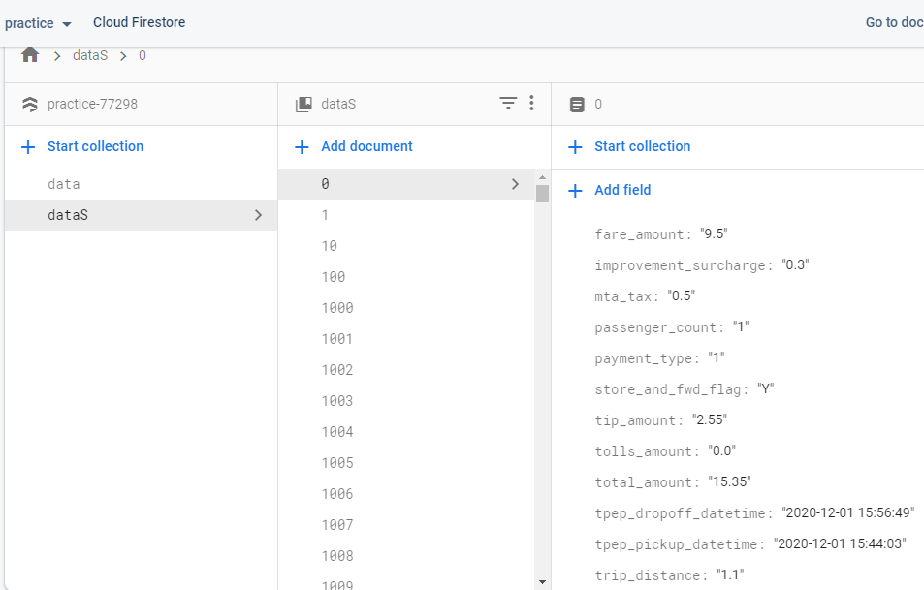
(firestore’dan bir görüntü)

II. ÖZET
Projenin çalışma mantığını özetleyecek olursak; proje dosyasını bir IDE editörüyle (biz Virtual Studio Code kullandık.) açtığımızda, ardından da bir emülatör ya da android telefonla projemizi bağladığımızda projemiz çalışmaya hazır hale gelmiş olacaktır.
Projemizi çalıştırdığımızda emülatör ya da telefon ekranında istenilen sorguların yapılabileceği ve sonuçlarının görüntülenebileceği bir arayüz karşılayacak sizi. Burada “sorgu1.3” isimli butona bastığınız takdirde en uzun mesafeli 5 yolculuğa dair gün ve mesafe bilgileri bulunup butonun altında görüntülenecektir.
İki tipindeki iki tarih arasında belirli bir lokasyondan hareket eden araç sayısı sorgusu içinse “sorgu2.1” isimli butonun üstünde bulunan girdi alanlarına sırasıyla aralığın başlangıcı olacak tarihi, aralığın sonlanacağı tarihi, sorgusu yapılacak lokasyon ID’sini girmeniz beklenmektedir. Tarihler
Yyyymmddhhmmss (YılAyGünSaatDakikaSaniye) formatında girilmelidir. Bu bilgiler istenilen formatta girilip “sorgu2.1” isimli butona basıldığında butonun altındaki kısımda iki tarih arasında belirli bir lokasyondan hareket eden araç sayısı görüntülenecektir.
Projemizde tip3 sorgularından herhangi biri gerçekleştirilememiştir.

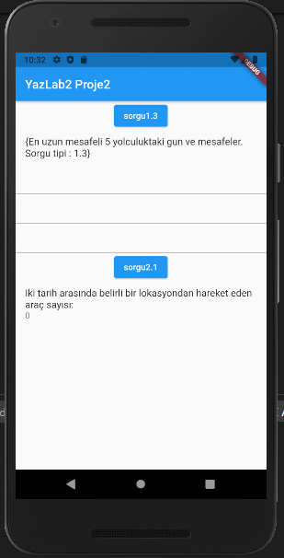
(emülatör arayüzü)
III. Yöntem
Projenin kodunu yazmaya başlamadan önce fonksiyonlar ve hangi dil ile yazacağımızla alakalı çeşitli araştırmalar yaptık. Bir süre React Native, Android (Java) ve Flutter (Dart) platformları hakkında araştırmalarımız devam etti. Bundan önce React Native kullanarak yine bir yazlab projesi yaptığımız için, emülatör ve Android Studio kullanımını biliyorduk fakat hem öğrenmek için hem de bu bilgileri bir projeye dökmek için bize tamamen yabancı bir platform olan Flutter’ı kullanmaya karar verdik. Flutter’da bizim bildiğimiz dillerden farklı olan Dart dili kullanıldığı için, öncelikle bu dil hakkında temel bilgileri öğrenmeye çalıştık. Daha sonra ise projede nasıl bir yol izlememiz gerektiğine karar verdik. Öncelikle Dart dili bize aşina gelen bir dil olmasına rağmen, arayüz oluşturmak hakkında pek fazla şey bilmiyorduk. Bu yüzden projeye tam bir giriş yapmadan önce 1-2 Flutter arayüz videoları izleyerek widgetlar gibi temel kavramları öğrenmiş olduk. Sıra Firebase kullanımına geldi. Öncelikle Firebase’i projemize bağladık. Daha sonra Cloud Firestore kullanarak bir veri tabanı oluşturduk. Elimizde olan .csv uzantılı bilgileri içeren dosyayı, her günden 50 kayıt alacak şekilde filtreledik ve veri tabanına import edebilmek için .json uzantılı hale çevirdikten sonra bilgileri veri tabanında tutmayı başardık. Sonrasında ise bu bilgileri projemizde kullanabilmek için birtakım kütüphaneleri eklemek ve güncelleştirmeleri yapmamız gerekti. Proje esnasında, querying kısmında biraz sorun yaşasak da, gerek Firebase dokümanı, gerekse internetteki kaynaklardan yararlanarak bu sorunumuzu bir süre sonra çözdük. Daha sonrasında ise, 1. tip ve 2. tip sorgulardan, bize uygun olanları seçip çeşitli algoritmalar yardımıyla projemize ve emülatör ekranına yansıtmayı başardık. 3. sorgu olan harita işlemlerini ise maalesef uygulayamadık.

IV. SONUÇ
Bu proje sayesinde daha önce hiçbir deneyimimizin olmadığı Dart ve Flutter konularında deneyim kazanmış olduk. Firebase Firestore’da sorgu(query) işlemleri hakkında bilgi edinip uygulama şansı bulduk. Firestore üzerinde bulut ortamına veri yükleme, bu verileri bulut ortamında sorgulama gibi işlemleri gerçekleştirdik. Farklı fonksiyonlar kullandık.

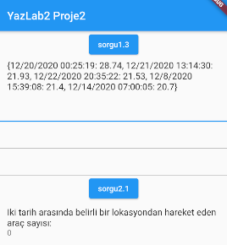
(tip1.1 sorgusu)

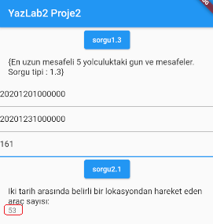
(tip2.1 sorgusu)

V. KULLANILAN KOMUTLAR, İMPORT EDİLEN PACKAGE’LAR VE BAZI KOD PARÇALARI

[1] import 'package:flutter/material.dart';
[2] import 'package:firebase_core/firebase_core
.dart';
[3] import 'package:cloud_firestore/cloud_firestore.
dart';
[4]import 'dart:async';
[5]
final firestoreInstance=FirebaseFirestore.instance;
var result = await firestoreInstance
.collection("data")
.orderBy("trip_distance", descending: true)
.limit(5)
.get();
[6]
TextEditingController tarih1 = TextEditingController();
TextEditingController tarih2 = TextEditingController();
TextEditingController lokasyon = TextEditingController();
int sayac = 0;
[7] ElevatedButton(
child: Text('sorgu1.3'),
onPressed: () {
tip1_3();
},
),
[8] appBar: AppBar(
title: Text("YazLab2 Proye2"),
),

VI. KAYNAKLARI
[1] https://flutter.dev/
[2]https://firebase.flutter.dev/docs/firestore/usage/#querying
[3] https://app.diagrams.net/
[4]https://petercoding.com/firebase/2020/04/04/using-cloud-firestore-in-flutter/
[5]https://www.youtube.com/playlist?list=PLNRtC6HXL3EDnn4naNGqlQSFqGyMXXWow
[6]https://medium.com/@devesu/how-to-upload-data-to-firebase-firestore-cloud-database-63543d7b34c5

VII. AKIŞ ŞEMASI

